**Развиваем мелкую моторику.**

**Су- Джок терапия**

“*Рука является вышедшим наружу головным мозгом”  
И. Кант*

Приемы самомассажа посредством мячиков-ежей и пружинных колечек позволяют одновременно решать несколько серьезных задач:

-развитие мелкой моторики пальцев рук;

-регуляция тонуса мышц;

-обогащение словарного запаса, его активизация;

-развитие грамматического строя речи;

-коррекция психоэмоцинального состояния;

-автоматизация звуков;

-развитие внимания, памяти;

-умение ориентироваться и выполнять инструкции.

Из всех частей тела человека кисть наиболее похожа на него по форме. При поиске точек соответствия кисть располагается ладонью вперед. Указательный палец правой кисти и мизинец левой кисти соответствуют правой руке. Средний палец правой кисти и безымянный палец левой кисти соответствуют правой ноге. Безымянный палец правой кисти и средний палец левой кисти соответствуют левой ноге. Мизинец правой кисти и указательный палец левой кисти соответствуют левой руке. Возвышение ладони у основания большого пальца соответствует грудной клетке, а ладонь в целом соотносится с областью живота. Стимуляция точек соответствия приводит к излечению. Неправильное применение никогда не наносит человеку вреда — оно просто неэффективно.

Приемы Су - Джок терапии используют с целью общего укрепления организма, в коррекционно - логопедической работе в качестве массажа при дизартрических расстройствах, для улучшается психоэмоционального состояния детей, для формирования чувства ритма, при тактильной стимуляция в определённом ритме и развитию мелкой моторики пальцев рук.

Массаж специальным шариком. Поскольку на ладони находится множество биологически активных точек, эффективным способом их стимуляции является массаж специальным шариком. Прокатывая шарик между ладошками, ребенок массирует мышцы рук. В каждом шарике есть «волшебное» эластичное кольцо, которое помогает стимулировать работу внутренних органов. Кольцо нужно надеть на палец и провести массаж до появления ощущения тепла. Эту процедуру необходимо повторять несколько раз в день. Очень полезен и эффективен массаж пальцев и ногтевых пластин кистей. Эти участки соответствуют головному мозгу. Кроме того на них проецируется все тело человека в виде мини-систем соответствия. Поэтому кончики пальцев необходимо массировать до стойкого ощущения тепла, в течение 1 минуты. Это оказывает оздоравливающее воздействие на весь организм. Особенно важно воздействовать на большой палец, отвечающий за работу головного мозга человека. Стимулировать активные точки, расположенные на пальцах рук можно при помощи различных приспособлений (шариков, массажных мячиков, грецких орехов, колючих валиков). Эту работу можно проводить в игровой форме, с использованием забавных стихов или сказок. Влияние мануальных (ручных) воздействий на развитие мозга человека известно было еще во 2 веке до н.э. В Китае специалисты утверждают, что игры с участием рук приводят в гармоничное отношение тело и разум. 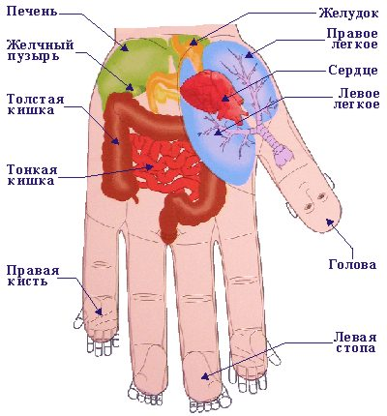

В настоящее время нетрадиционные формы и средства работы с детьми привлекают все большее внимание. Су- джок терапия – одна из них,( «Су»-по-корейски – кисть, «джок» - стопа).Для воздействия используются только те точки, которые находятся на кистях рук и стопах. Су-джок терапия может быть направлена на воздействие на зоны коры головного мозга с целью профилактики и коррекции речевых нарушений. Используют су - джок и для укрепления мелких мышц руки. Эта процедура значительно улучшает ***мелкую моторику*** рук.

Достоинствами Су- Джок терапии являются:

* Высокая эффективность - при правильном применении наступает выраженный эффект;
* Абсолютная безопасность - неправильное применение никогда не наносит вред, оно просто не эффективно;
* Простота применения - для получения результата проводить стимуляцию биологически активных точек с помощью Су- Джок шариков( они свободно продаются и стоят около 50 рублей)

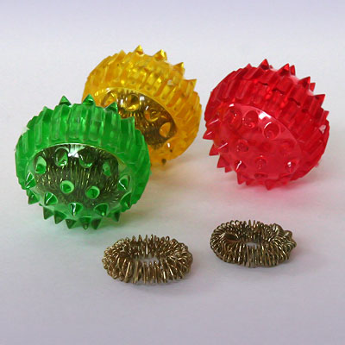

Применяются Су - Джок - массажеры в виде массажных шариков, в комплекте с массажными металлическими колечками. Шариком можно стимулировать зоны на ладонях, а массажные кольца надеваются на пальчики.

С помощью шаров – «ежиков» с колечками детям нравится массировать пальцы и ладошки, что оказывает благотворное влияние на весь организм, а также на развитие ***мелкой моторики*** пальцев рук, тем самым, способствуя развитию речи.

**Массаж Су – Джок шарами***. (дети повторяют слова и выполняют действия с шариком в соответствии с текстом)*

Я мячом круги катаю,

Взад - вперед его гоняю.

Им поглажу я ладошку.

Будто я сметаю крошку,

И сожму его немножко,

Как сжимает лапу кошка,

Каждым пальцем мяч прижму,

И другой рукой начну.

**Массаж пальцев эластичным кольцом***. (Дети поочередно надевают массажные кольца на каждый палец, начиная с большого, проговаривая стихотворение пальчиковой гимнастики )*

- Мальчик-пальчик,

Где ты был?

- С этим братцем в лес ходил,

 -С этим братцем щи варил,

-С этим братцем кашу ел,

-С этим братцем песни пел

**Использование Су – Джок шаров для развития памяти и внимания**

Дети выполняют инструкцию: надень колечко на мизинец правой руки, возьми шарик в правую руку и спрячь за спину и т.д.; ребенок закрывает глаза, взрослый надевает колечко на любой его палец, а тот должен назвать, на какой палец какой руки надето кольцо. Таким образом развивается внимание, память и умение работать по инструкции, что очень важно для успешности в школе.

**Ручной массаж кистей и пальцев рук***.* Очень полезен и эффективен массаж пальцев и ногтевых пластин кистей. Эти участки соответствуют головному мозгу. Кроме того на них проецируется все тело человека в виде мини-систем соответствия. Поэтому кончики пальцев необходимо массажировать до стойкого ощущения тепла. Это оказывает оздоравливающее воздействие на весь организм. Особенно важно воздействовать на большой палец, отвечающий за голову человека.

**Точки на ладонях:**

**Точки на пальцах.**

С маленькими детьми начинать массаж лучше с мягкими « кошачьими» шариками.

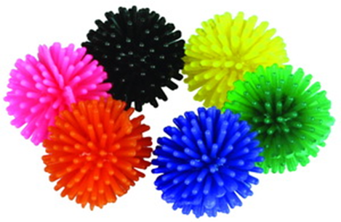

Если небрежно, расслабленно выполнять упражнения, то никакого эффекта не будет. Нужно уделять особое внимание тренировке движений, которые мы не делаем в повседневной жизни. Именно такая тренировка детских пальчиков дает видимый и быстрый эффект.

Су- джок терапия это еще один из методов подготовки дошкольников к обучению письму.

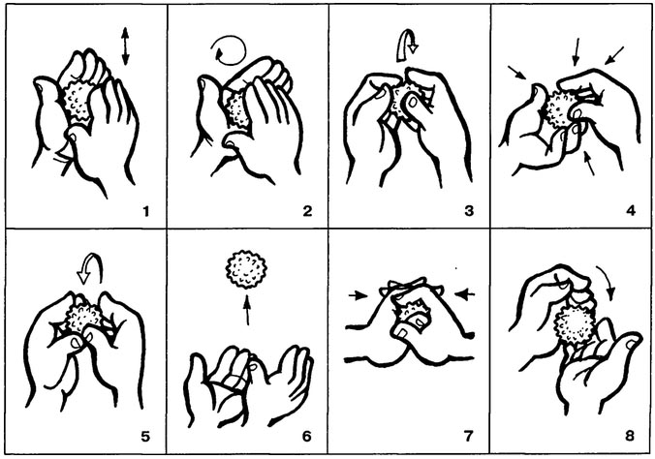

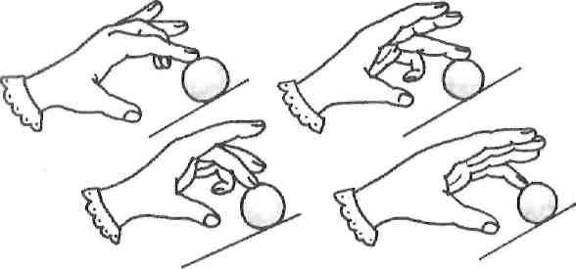

**Упражнения с колючим мячом:**

**1.Слова проговариваются, движения в соответствии с текстом:**

***

Ходит ежик без дорожек,

Не бежит ни от кого.

С головы до ножек

Весь в иголках ежик.

Как же взять его?

Раз-два-три-четыре-пять

Будем пальчики считать.

Раз-два-три-четыре-пять

Будем мячик мы сжимать.

Раз-два-три-четыре-пять

Станем мы его катать

По столу, в ладошках –

Он такой хороший!

Это мячик необычный,

Он слегка колючий.

Массаж нам сделает отлично –

С каждым разом лучше.

Мы в руках его катаем

Прямо и по кругу.

Каждый пальчик проминаем

Нашим новым другом.

Его сожмем в ладони мы

Передадим в другую –

Уже теплее кошки

Сейчас наши ладошки.

Потом согреем пальчики

Мы колючим мячиком.

Пусть станцует танец

На мяче наш каждый палец

|  |  |
| --- | --- |
| **«Еж»** | |
| Наш волшебный мудрый ёжик  Не нашёл в лесу дорожек. | (Прокатываем по левой руке)  (прокатываем по правой руке) |
| Ежик колет нам ладошки,  Поиграем с ним немножко. | (Катаем между ладоней вертикально) |
| Если будем с ним играть  Ручки будем развивать. | (Катаем между ладоней горизонтально) |
| Ловкими станут пальчики,  Умными — девочки, мальчики. | (Катаем между ладоней по кругу,  правая рука вверху) |
| Ежик нам ладошки колет,  Руки нам готовит к школе. | (Катаем между ладоней по кругу,  левая рука вверху) |
| Уходи, колючий ёж,  В тёмный лес, где ты живёшь! | (Убирают ёжика на край стола) |
| Ёж ушёл к себе домой  Отдохнём и мы с тобой! | (Пальчики "шагают" по столу,  дети закрывают глаза и отдыхают, положив голову на свои ладони, а в это время колючий шарик или ёжик «исчезает» и появляются что-то другое) |

|  |  |
| --- | --- |
| **«Зайки»** | |
| На поляне, на лужайке  Целый день скакали зайки.  И катались по траве,  От хвоста и к голове.  Долго зайцы так скакали,  Но напрыгались, устали.  Мимо змеи проползали,  «С добрым утром!» - им сказали.  Стала гладить и ласкать  Всех зайчат зайчиха-мать. | (катать шарик между ладонями)  (прыгать по ладошке шаром)  (катать вперед – назад)  (прыгать по ладошке шаром)  (положить шарик на ладошку)  (вести по ладошке)  (гладить шаром каждый палец) |

|  |  |
| --- | --- |
| **«Мяч»** | |
| Я мячом круги катаю,  Взад - вперед его гоняю.  Им поглажу я ладошку.  Будто я сметаю крошку,  И сожму его немножко,  Как сжимает лапу кошка,  Каждым пальцем мяч прижму,  И другой рукой начну. | (Дети катают Су Джок между ладонями)  (Дети гладят ладошку Су- Джоком)  Дети сжимают Су -Джок в кулак)  .( Су-Джоком прижимают каждый пальчик) |

|  |  |
| --- | --- |
| **«Лошадки»** | |
| Вот помощники мои.  Их, как хочешь поверни.  По дорожке белой, гладкой  Скачут пальцы, как лошадки.  Чок, чок, чок,  Чок, чок, чок –  Скачет резвый табунок. | (показать пальцы)  (шариком провести по руке, до локтя)  (повторить с другой рукой) |

|  |  |
| --- | --- |
| **Описание:**  **упражнение выполняется шариком сначала на правой руке, затем на левой.** | |
| Ежик колет нам ладошки,  Поиграем с ним немножко.  Ежик нам ладошки колет –  Ручки к школе нам готовит.  Мячик-ежик мы возьмем,  Покатаем и потрем.  Вверх подбросим и поймаем,  И иголки посчитаем.  Пустим ежика на стол,  Ручкой ежика прижмем  И немножко покатаем…  Потом ручку поменяем | ( Дети катают Су Джок между ладонями)  (Прокатываем между ладошек)  (Подбрасываем мячик)  (Пальчиками мнем иголки мячика)  ( Кладем мячик на стол)  ( Ручкой прижимаем мячик)  ( Катаем мячик)  (Меняем руки) |

|  |  |
| --- | --- |
| **«Волшебный шарик»** | |
| Этот шарик непростой,  Он колючий, вот какой. | (Любуемся шариком на левой ладошке, закрываем его правой рукой) |
| Будем с шариком играть,  Своим ручкам помогать. | (Катаем шарик горизонтально между ладонями) |
| Раз катаем, два катаем  И ладошки согреваем. | (Катаем шарик горизонтально) |
| Раз катаем, два катаем  И ладошки согреваем. | (Катаем шарик вертикально) |
| Катаем, катаем, катаем  Сильней на шарик нажимаем. | (Катаем шарик вертикально, нажимая до покалывания) |
| Как колобок мы покатаем,  Сильней на шарик нажимаем. | (Катаем шарик в центре ладошки  по кругу) |
| В ручку правую возьмём,  В кулачок его сожмём.  Раз сжимаем, два сжимаем  Шарик мы не выпускаем. | (Выполняем движения в соответствии с текстом в правой руке) |
| В ручку левую возьмём,  В кулачок его сожмём.  Раз сжимаем, два сжимаем  Шарик мы не выпускаем. | (Выполняем движения в соответствии с текстом в левой руке) |
| Мы положим шар на стол  И посмотрим на ладошки,  Есть у нас на них горошки? | (Кладём шарик на стол и смотрим, есть ли на них ямочки от шарика) |
| Мы похлопаем немножко,  Потрясём свои ладошки.  Мы немного отдохнём, Заниматься мы начнём. | (Хлопаем в ладоши, встряхиваем кисти рук, дети закрывают глаза и отдыхают, положив голову на свои ладони, а в это время шарик «исчезает» и появляются пружинки или прищепки итд, главное, чтобы в конце занятия появился сюрприз: конфета, наклейка,…- всё зависит от фантазии и возможностей взрослых) |

**2.Мяч прокатывается по дорожкам, нарисованным на листе бумаги.**

Мы ехали, мы ехали, к речке подъехали,

Мосток переехали, дальше поехали.

Ехали, ехали, к горке подъехали,

Въехали, съехали, дальше поехали.

Ехали, ехали, к яме подъехали,

Яму объехали, дальше поехали.

Ехали, ехали и домой приехали

(Автоматизация звука ль, использование приставочных глаголов)

**3.Прокатывание мяча по спиралевидной дорожке.**

а) Дымок вьется над трубою,

Значит топят печку,

Значит будут пироги

И для нас с тобою.

б) Жу-жу-жу, жу-жу-жу –

Над цветами я кружу.

в) Не ползет и не бежит,   
Над цветком она кружит,

За витком идет виток

Вот и села на цветок

**4.Свяжем мы из слов цепочку, мяч не даст поставить точку.**

Мяч можно передавать друг другу или из руки в руку, в зависимости от количества играющих.

Слова могут содержать определенный звук: нос-слон-носок-коса-аист… (Развитие фонематического слуха, автоматизация звука **с,** активизация словаря).

**5.Игры с мячом, направленные на развитие умения ориентироваться в пространстве.**

Раз-два-три, в правый верхний угол мяч кати!

Раз-два-три, в правый нижний угол мяч кати!

Раз-два-три, в левый верхний угол мяч кати!

Раз-два-три, в левый верхний угол мяч кати!

Раз-два-три, по правой руке мяч кати!

Раз-два-три, по левой руке мяч кати!

Раз-два-три, по правой ноге мяч кати!

Раз-два-три, по левой ноге мяч кати!

Раз-два-три, по правой щеке мяч кати!

Раз-два-три, по левой щеке мяч кати!

Раз-два-три, правой рукой мячик кати!

Раз-два-три, левой рукой мячик кати!

**6.Массаж пальцев пружинным кольцом.**

***(Кольцо надевают на каждый палец по очереди)***

Звуки разные поем мы с колечком вдвоем.

Раз – два – три – четыре – пять, /разгибать пальцы по одному/

Вышли пальцы погулять,

Этот пальчик самый сильный, самый толстый и большой.

Этот пальчик для того, чтоб показывать его.

Этот пальчик самый длинный и стоит он в середине.

Этот пальчик безымянный, он избалованный самый.

А мизинчик, хоть и мал, очень ловок и удал.

***Ребенок поочередно надевает массажное кольцо на каждый палец, одновременно проговаривая стихотворение на автоматизацию поставленного звука, например: Ш.***

Этот малыш-Илюша, (на большой палец)

Этот малыш-Ванюша, (указательный)

Этот малыш-Алеша, (средний)

Этот малыш-Антоша, (безымянный)

А меньшего малыша зовут Мишуткою друзья. (мизинец)

Эта малышка-Танюша, (на большой палец)

Эта малышка-Ксюша, (указательный)

Эта малышка-Маша, (средний)

Эта малышка-Даша, (безымянный)

А меньшую зовут Наташа. (мизинец)

|  |  |
| --- | --- |
| ***Описание:***  ***Упражнение выполняется с использованием колечка-пружинки*** | |
| Раз – два – три – четыре – пять,  Вышли пальцы погулять  Этот пальчик самый сильный, самый толстый и большой.  Этот пальчик для того, чтоб показывать его.  Этот пальчик самый длинный и стоит он в середине.  Этот пальчик безымянный, он избалованный самый.  А мизинчик, хоть и мал, очень ловок и удал. | ( Разгибать пальцы по одному)  (Массажные движения большого пальца)  (Массажные движения указательного пальца)  (Массажные движения среднего пальца)  (Массажные движения безымянного пальца)  (Массажные движения мизинца) |

|  |  |
| --- | --- |
| ***Описание:***  ***упражнение выполняется колечком -пружинкой сначала на правой руке, затем на левой, надевая на каждый пальчик руки*** | |
| Мой Мизинчик, где ты был?  С Безымянным щи варил,  А со Средним кашу ел,  С Указательным запел.  А Большой меня встречал  И конфетой угощал.  Указательный на правой  Вел в поход нас всей оравой.  Средний брат несет рюкзак,  Безымянный ходит так,  А Мизинец стал играть:  Братьев слушать приглашать.  Правый же Большой плясал.  И на танец приглашал.  Раз-два-три-четыре пять! | Эта птичка – соловей,  Эта птичка – воробей,  Эта птичка – соловушка,  Сонная головушка.  Эта птичка – свиристель,  Эта птичка – коростель.  (Прокатывание шарика по каждому пальцу, начиная с мизинца на каждую строчку) |

|  |  |
| --- | --- |
| ***Описание:***  ***упражнение выполняется колечком -пружинкой сначала на правой руке, затем на левой, надевая на каждый пальчик руки*** | |
| Раз, два, три, четыре, пять!  Пружинку будем мы катать! | (Пружинка лежит на левой руке, катаем между ладонями) |
| Вот нашли большой мы пальчик Он попрыгает, как зайчик!  Вверх-вниз, вверх-вниз  Ты, пружиночка, катись! | (Надеваем пружинку на большой палец левой руки, прокатываем указательным и большим пальцем правой руки вверх-вниз) |
| Указательный поймаем  И пружинку покатаем.  Вверх-вниз, вверх-вниз  Ты, пружиночка, катись! | (Надеваем пружинку на указательный палец левой руки, прокатываем указательным и большим пальцем правой руки вверх-вниз) |
| Где ты, наш середнячок,  Ты ложись-ка на бочок!  Вверх-вниз, вверх-вниз  Ты, пружиночка, катись! | (Надеваем пружинку на средний палец левой руки, прокатываем указательным и большим пальцем правой руки вверх-вниз) |
| Кольца любит безымянный.  Покажись-ка, наш желанный!  Вверх-вниз, вверх-вниз  Ты, пружиночка, катись! | (Надеваем пружинку на безымянный палец, любуемся, хвастаемся, прокатываем указательным и большим пальцем правой руки вверх-вниз) |
| Вот наш пальчик маленький  Самый он удаленький!  Вверх-вниз, вверх-вниз  Ты, пружиночка, катись! | (Надеваем пружинку на мизинец, прокатываем указательным и большим пальцем правой руки вверх-вниз) |
|  | (Аналогично выполняем движения с пружинкой в соответствии с текстом на правой руке) |
| Мы пружиночки снимаем  Свои пальчики считаем.  1, 2, 3, 4, 5! 1, 2, 3, 4, 5!  А сейчас мы проверяем  На двух ручках посчитаем!  1, 2, 3, 4, 5!  Мы закончили играть. | (Снимаем пружинки, убирая их на край стола, загибаем и считаем пальцы сначала на правой руке, затем на левой, соединяем пальцы обеих рук, затем резко расцепляем) |
| Пальчики свои встряхни  И немного отдохни! | (Встряхиваем кисти рук, дети закрывают глаза и отдыхают, положив голову на свои ладони, а в это время пружинки «исчезают» и появляются что-то другое) |

Это некоторые примеры использования Су-Джок массажеров, на различных этапах коррекционной работы, позволяющие не только привить детям интерес к занятиям, но и нормализовать мышечный тонус, стимулировать речевые области в коре головного мозга, содействовать снижению двигательной и эмоциональной расторможенности, совершенствовать навыки пространственной ориентации, развивать память, внимание. И на практике мы, действительно, в этом убедились.